# Онтология концептуальной модели данных

Данные платформы представлены в формате онтологии (графа знаний). В соответствии с международной практикой мы публикуем информацию о ключевых городских сущностях по [5-звездному](https://5stardata.info/ru/) рейтингу открытых данных Тима Бернерса-Ли (соответствует высшей оценке). Это означает, что:

1. Данные машиночитаемы
2. Разработана система классов, отношений и подготовлены индивиды (экземпляры классов)
3. Триплет – это базовая единица хранения информации
4. Все объекты имеют уникальный URI (сформировано единое пространство имен)
5. В качестве единого универсального формата публикации данных выбран язык разметки RDF и его расширения
6. Все объекты связаны между собой объектными и литеральными отношениями
7. Может быть осуществлен стандартизированный механизм доступа к данным посредством протокола HTTP и Web APIs.

Онтология определяет понятия (классы) и отношения между ними, используемые для машино-читаемого описания и представления предметной области знаний, которая позволяет её дальнейшее автоматизированное свободное повторное использование.

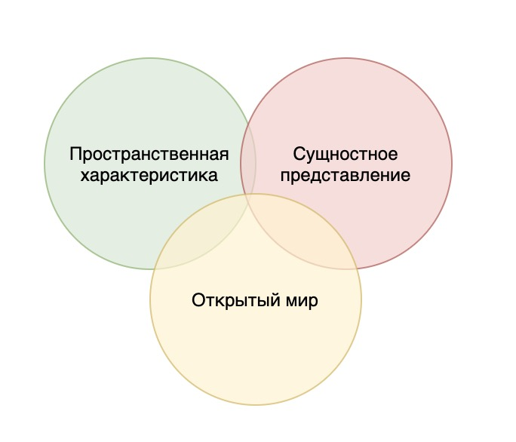Пространственно-сущностный подход, применяемый при разработке модели данных, включает следующие основные подходы:

1. Первоначальная и ключевая предпосылка – это отображение объектов (сущностей), которые могут быть представлены на карте (пространственный характеристика). Поэтому если объект отсутствует на карте, способ его внесения в модель возможен, но только через служебные классы. Все объекты вносятся в модель в соответствии с тем, каким образом они отображены на карте.
2. Модель данных исходит из предпосылки открытого мира – никакие подклассы не являются исчерпывающими кроме случаев, когда указано обратное. То есть, принимается, что модель не полна и должна расширятся по мере появления новой информации или потребностей интеграции новых массивов данных и новых сервисов.
3. **Пространственная** характеристика определяет местоположение объекта в реальном мире.
4. **Сущностная** – возможность описания объекта в форме абстракции (сущности), имеющей возможность быть формализовано-описанной.
5. **Открытость** – подразумевается возможность всестороннего открытого использования, и дальнейшего неограниченного развития.

Разработана нотация для визуализации модели.

Текущая версия онтологии является альфа-версией - 1.2.200630.

Для тестирования используется префикс:

@prefix cg: <http://www.w3id.org/citygraph-core#> .

Ключевой класс модели – **Физический объект (PhysicalObject)**. Данный класс предназначен для хранения городских объектов в той форме, как они представлены на карте. 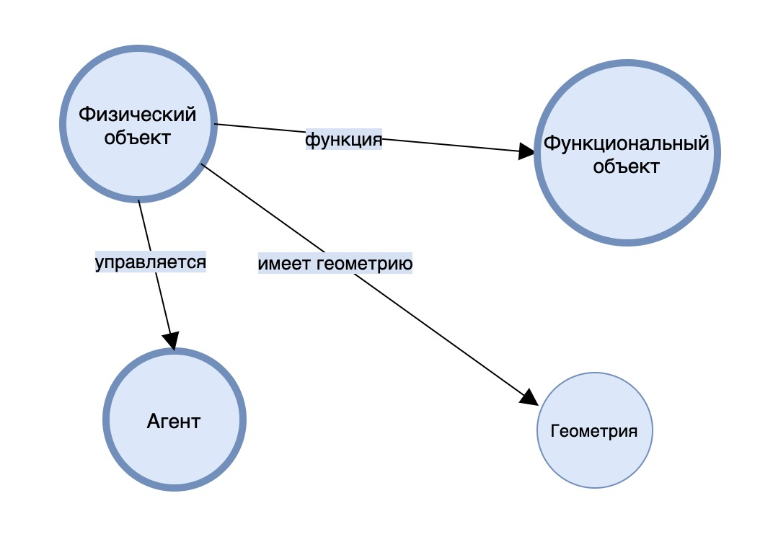Каждый объект в данном случае имеет пространственные координаты, которая записана в класс **Геометрия** (**Geometry**). Добавление любой новой сущности начинается с создания экземпляра класса (индивида) Физического объекта. Этот класс обычно связан с Классом Функциональных объектов (**FunctionalObject**), в котором записываются основные городские функции объектов и городские сервисы. Физический объект обычно имеет управляющую организацию, или орган власти, который несет за него ответственность. Также у него может быть владелец – физическое или юридическое лицо. Эта связь описывается с помощью класса Агентов (**Agent**).

**cg:PhysicalObject cg:hasCoordinates cg:Geometry.**

**cg:PhysicalObject cg:hasFunction cg:FunctionalObject.**

**cg:PhysicalObject cg:hasManagingOrganization cg:Agent.**

Пример представления многоквартирного дома с использованием нотации данной модели:

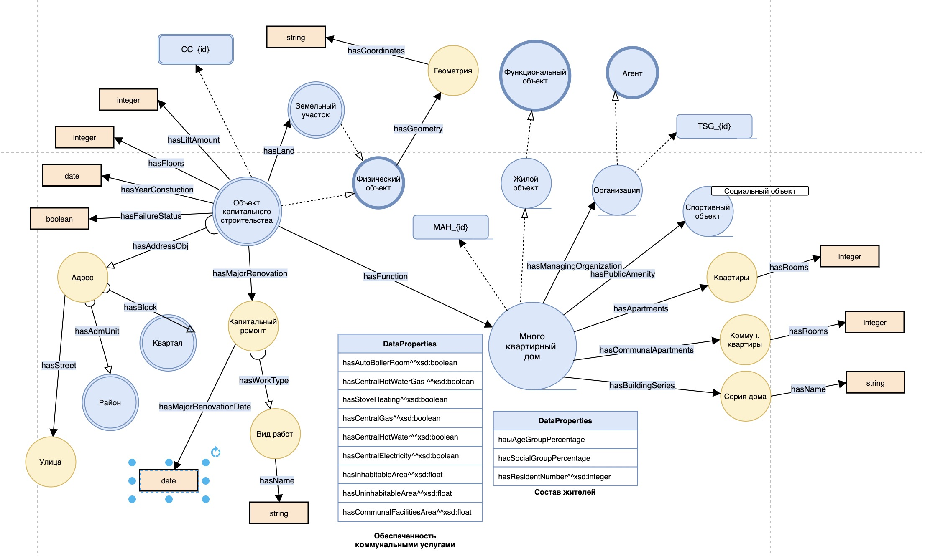

Прежде чем начать работать с моделью:

1. Ознакомьтесь со стандартом
2. Ознакомьтесь с принципами разработки
3. Ознакомьтесь с принципами именования
4. Ознакомьтесь с визуальной нотацией (диаграммы модели)
5. Ознакомьтесь в классами, описанными в Вики
6. Открыть модель можно с помощью программы Protege
7. К модели можно делать запросы по указанной ниже схеме

Полное описание классов модели представлено в Вики:

<https://github.com/iduprojects/city-graph/wiki>

Текущая версия модели в формате TTL (только классы и отношения):

<https://github.com/iduprojects/city-graph/raw/master/main/versions/1.2.200630/citygraph-1.1.200630.ttl>

На данный момент для работы с онтологией доступен тестовый набор данных, который включает дома Василеостровского района с геокоординатами и наполненные связями с ключевыми сущностями домов (капитальный ремонт, состав жителей, характеристики домов, привязка к территориально-административному делению, ОКАТО и пр.). Подробнее о структуре классов и связях можно прочитать в вики.

Для отправки запросов к серверу можно воспользоваться любым сторонними сервисом, который умеет работать с графами знаний (например, этот <http://yasgui.triply.cc/>). Это показывает гибкость разработанного подхода и широкие возможности его дальнейшего использования, а также получения доступа к данным большим количеством способов (кроме этого доступно также скачивание в формате CSV, JSON или получению доступа через API платформы).

Для работы с этим сервисом <http://yasgui.triply.cc/> используйте SPARQL точку доступа платформы: <http://94.130.184.14:8890/sparql/>

Пример запроса: Выводит количество резидентов в жилых домах в заданном координатами полигоне:

PREFIX : <http://www.w3id.org/citygraph-core#>

PREFIX geo: <http://www.opengis.net/ont/geosparql#>

PREFIX sf: <http://www.opengis.net/ont/sf#>

PREFIX geof: <http://www.opengis.net/def/function/geosparql/>

PREFIX units: <http://www.opengis.net/def/uom/OGC/1.0/>

SELECT (SUM(?Resident) AS ?sumResident)

WHERE

{ ?f a cg:CapitalConstruction .

?f geo:hasGeometry ?g .

?g geo:asWKT ?wkt1 .

?f cg:hasFunction [cg:hasResidentNumber ?Resident].

FILTER(geof:sfContains("POLYGON ((59.9207356 30.251433,59.9207356 30.28,59.94 30.251433,59.94 30.28,59.9207356 30.251433))"^^geo:wktLiteral, ?wkt1))

}